муниципальное бюджетное общеобразовательное учреждение
«Призначенская средняя общеобразовательная школа»
Прохоровского района Белгородской области

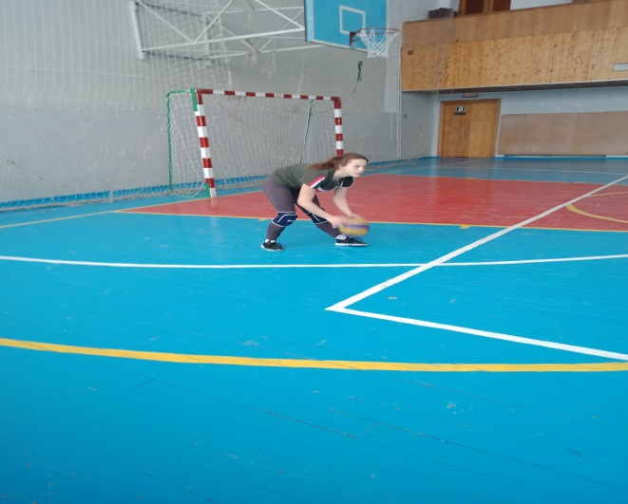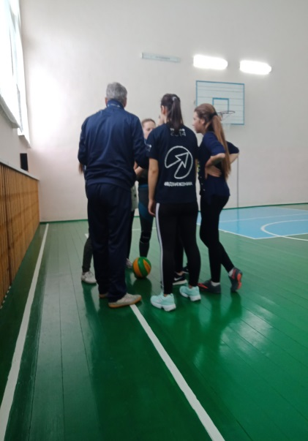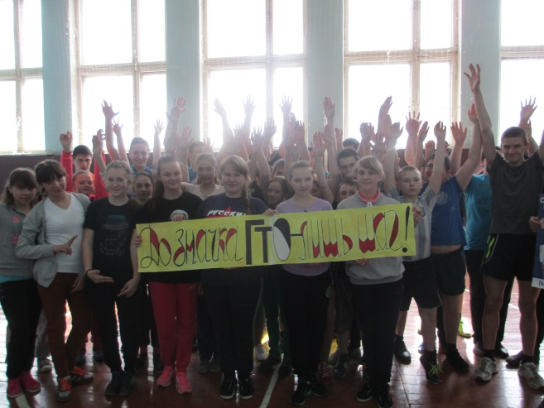

Приложение №1
приказу №511 от 31.08.16 г

ПОЛОЖЕНИЕ
о спортивном клубе «Каскад» муниципального бюджетного общеобразовательного учреждения «Призначенская средняя общеобразовательная школа» Прохоровского района Белгородской области

1.Общие положения
1.1. Спортивный клуб «Каскад» (далее – спортивный клуб) - самодеятельная организация учителей и обучающихся, способствующая развитию физической культуры, спорта в МБОУ «Призначенская СОШ»(далее –ОУ).
1.2. Спортивный клуб создается с целью организации и проведения физкультурно-массовой работы, проведения внутришкольной спартакиады школьников ОУ.
1.3.Спортивный клуб призван способствовать укреплению здоровья детей и подростков, формированию навыков ЗОЖ.
1.4.Деятельность спортивного клуба строится, исходя из интересов обучающихся, включает в себя различные направления физкультурно-оздоровительной работы
1.5.В своей деятельности спортивный клуб руководствуется настоящим положением.
2.Цели спортивного клуба
2.1. Пропаганда здорового образа жизни среди подрастающего поколения.
2.2 Привлечение детей и подростков к регулярным занятиям физической культурой и спортом.
2.3Повышение уровня физической подготовленности школьников.
2.4.Организация здорового досуга обучающихся.
2.5. Проведение внутришкольной спартакиады и формирование сборной команды ОУ для участия в муниципальном этапе всероссийской спартакиады среди обучающихся общеобразовательных организаций.
3.Задачи спортивного клуба
3.1.Создавать условий для привлечения обучающихся в систематические занятия физической культурой.
3.2.Совершенствование умений и навыков обучающихся, полученных на уроках физической культуры, развитие необходимых физических качеств.
3.3.Воспитание у обучающихся ,самостоятельности, силы воли, дисциплины, умение действовать в коллективе.
4.Функции клуба
4.1.Проведение пропаганды физической культуры и спорта в ОУ, здорового образа жизни среди подрастающего поколения.
4.2.Организация и проведение соревнований внутришкольной спартакиады школьников и формирование сборной команды ОУ для участия в муниципальном этапе всероссийской спартакиады среди обучающихся общеобразовательных организаций
4.3. Организация и проведение физкультурно-массовых мероприятий ОУ.

5.Структура клуба и организация его работы.

СОВЕТ КЛУБА
председатель
СЕКЦИИ
Секция №1 по физкультурно-массовой работе и проведению спортивных соревнований в рамках внутришкольной спартакиады.
Секция №2 по пропаганде физкультуры и спорта, ЗОЖ.
Совет клуба избирается в составе 8 человек на собрании представителей классов. Работой спортивного клуба ОУ руководит председатель. В состав совета избираются наиболее активные обучающиеся ОУ, проявляющиеся себя умелыми организаторами. При совете создаются секции: по физкультурно-массовой работе и проведению спортивных мероприятий в рамках внутришкольной спартакиады и по пропаганде физкультуры и спорта, ЗОЖ. Руководство секциями возлагается на членов совета клуба.
Клубом руководит учитель физической культуры ОУ, назначенный приказом директора школы.
Контроль за деятельностью клуба осуществляет заместитель директора школы.
Секция по физкультурно-массовой работе и проведению спортивных соревнований в рамках внутришкольной спартакиады помогает администрации ОУ, классным руководителям и учителям физической культуры в организации физкультурно-оздоровительных мероприятий в режиме учебного дня (гимнастика до учебных занятий, физкультурных минутах на уроках, подвижные перемены), физкультурно-массовой работе и проведению спортивных соревнований в рамках внутришкольной спартакиады; принимает активное участие в организации Дней здоровья, готовит оформление мест соревнований, содействует и активно помогает в благоустройстве учебно-спортивной базы, сохранности спортивного инвентаря и оборудования.
Секция по пропаганде физкультуры и спорта, ЗОЖ - организует свою работу через сайт ОУ, устные выступления перед обучающимися, их родителями (законными представителями), организует беседы на темы значения физической культуры, правилах гигиены, режимах питания, правилах ЗОЖ и т.п.

6.Права и обязанности членов спортивного клуба ОУ
Члены спортивного клуба ОУ имеют право:
6.1. Избираться и быть избранными в Совет клуба ОУ.
6.2. Получать консультации по вопросам физической культуры.
6.3. Бесплатно пользоваться спортивным инвентарем, оборудованием и сооружениями ОУ.
Члены СК «Каскад» обязаны:
6.4.Успешно сочетать учебную деятельность с регулярными занятиями физической культурой и спортом.
6.5.Принимать активное участие в физкультурно-массовых и спортивных мероприятиях, показывать личным примером соблюдение правил ЗОЖ ;
6.6.Соблюдать рекомендации по вопросам самоконтроля и соблюдения правил личной гигиены, техники безопасности.
6.7. Бережно относиться к спортивному инвентарю, оборудованию и сооружениями ОУ.
7.Документация спортивного клуба
В спортивном клубе ОУ ведется следующая документация:
1.Календарь спортивно - массовых и физкультурно-оздоровительных мероприятий на учебный год.
2.Положения о проводимых спортивно - массовых и физкультурно-оздоровительных мероприятиях
3.Итоговые приказы о проведенных спортивно - массовых и физкультурно-оздоровительных мероприятиях.

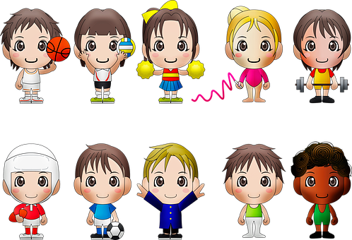

СОВЕТ
ШКОЛЬНОГО СПОРТИВНОГО КЛУБА «КАСКАД»
МБОУ «Призначенская СОШ»

 | Фамилия имя | класс
1 | Бельчикова Амина | 11 класс
2 | Косаткина Лидия | 11 класс
3 | Курганский Евгений | 9 класс
4 | Сулименко Кирилл | 8 класс
5 | Ломаченко Сергей | 7 класс
6 | Боровиков Дмитрий | 6 класс
7 | Коротченков Даниил | 5 класс

Руководитель клуба : Григорий Климович Бугаков – учитель ФК.

